北京交通大学

中文题目：基于Android的手机运动APP的设计与实现
外文题目：Based on the design and implementation of the Android sports APP
学 号： 15301084
姓 名： 张伟
年 级： 2015 级
系 别： 软件系
专 业： 软件专业
完成日期： 2018年12月28日
指导教师： 曾立刚

毕业论文（设计）作者签名：张伟
日期： 2018年12月28日

基于Android的手机运动APP的设计与实现

摘 要
当今社会的生活节奏越来越快，随着硬件移动设备的越来越先进，人们对移动设备的要求也越来越高，从以前的追求技术到现在的追求视觉，因此，也逐步的提高了对系统的要求，本文主要是对Android系统上一的款运动APP应用程序的设计与实现进行讨论。Android是一个开源的系统，它底层是基于Linux的操作系统，本论文的运动APP采用了Android开源系统技术，利用Java语言和Eclipse编辑工具对播放器进行编写。同时给出了详细的系统设计过程、部分界面图及主要功能运行流程图，本文还对高度过程中遇到的问题和解决方法进行了详细的讨论，该运动APP集计时，秒表，心跳速率，统计步数等功能于一体，性能良好，在Android系统中能独立运行。

关键词：Android， sports APP

Based on the design and implementation of the Android sports APP
ABSTRACT
The pace of life in today's society, with more advanced hardware mobile devices for mobile devices, people more and more is also high, the requirements from the previous pursuit to pursue the visual technology, therefore, also gradually improve the system requirements, the paper mainly is to take on a sports app from system design and realization of the application is discussed. Take the system is an open source, it is based on the operating system, use the Linux music player of the Android open-source system technology, using the Java language and editing tools for players to Eclipse. Presents the detailed design process, the part of the system and the main functions of operation interface diagram of height, this paper also flow process problems and solving methods are discussed in detail, and the music player episode, pause, stop and a, next, volume adjustment, lyrics display functions, such as performance is good, can operate independently in the Android system. This app has access to the file browser phone functions, chronograph and step number and close condition of friendly words.

Keywords: Android; sports app

目录
第一章 引言 1
第二章 可行性分析 2
第三章 需求分析 3
3.1系统功能需求分析 3
3.2界面需求分析 3
3.3用户功能需求分析 5
第四章 概要设计 11
4.1结构设计 11
4.1.1系统结构图 11
4.2数据库设计 11
4.2.1数据库设计关系图 11
4.2.2数据信息表 12
第五章 Android语言概述 ---------------------------------------------13
第六章 详细设计 14
6.1主要界面的实现 14
6.2我的计步器的实现 14
第七章 系统测试 16
7.1 测试计步器各项功能 16
7.1.1 测试准备 16
7.1.2 测试过程 16
7.2 测试总结 19
第八章 总结与展望----------------------------------------------------20

第一章 引言
近些年来随着物质条件的改善，人们越来越重视自己的身体，所以也越来越多的人会进行身体锻炼。跑步属于运动的一种，也是对器械要求最低的一个运动项目：只要有一双跑鞋就可以开始这一项运动，这也使得越来越多的人开始了参加这个运动。
随着参与跑步的人增多，大家也开始关注运用手机与运动相结合，这也使近几年来，众多公司纷纷向运动健身类APP和可穿戴只能运动终端靠拢，作为运动健身最契合的科技载体，市场上出现了推出很多运动健身类app，这些app的到来迅速的吸引了运动爱好者的注意。

第二章 可行性分析
随着各种智能终端用户的增长和发展，软件应用趋向移动化。近年来随着人们越来越重视自己的身体，所以越来越多的人会进行身体锻炼，跑步属于运动的一种，也是对器械要求最低的一个运动项目。从2015年开始，在“互联网+”的影响下，app与运动结合开始受到了人们的关注。所以开发跑步app是一种可行的行业。

第三章 需求分析

3.1系统功能需求分析
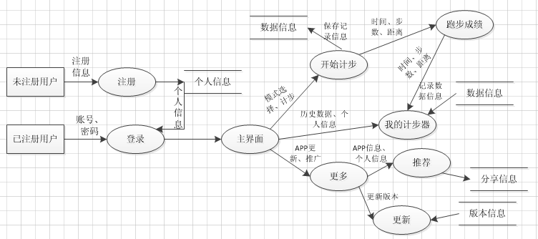
图3.1 跑步APP系统数据流图（DFD）

3.2界面需求分析
主界面需求分析，主要功能：我的计步、开始计步和更多。在主界面左滑和右滑分别会出现另外两个界面，和主界面共享屏幕，美观且操作方便。界面的用例图如图所示。
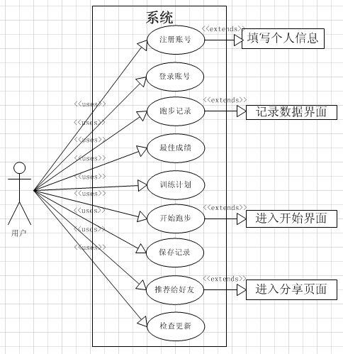
图3.2.1 主界面用例图
注册界面的需求分析。用户注册页面输入电子邮件、密码、确认密码、姓氏、名字、出生日期、手机号码等信息后点提交按钮，进入客户端验证，验证通过后进行注册。
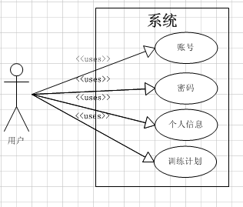
图3.2.2 注册界面用例图
开始界面的需求分析。该界面是该项目的关键页面，在这里用户可以对计步器各项参数进行设置。分别包括：普通模式、时间模式、距离模式。
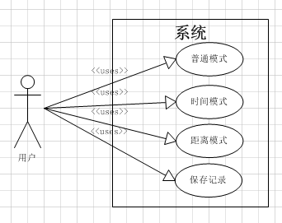
图3.2.3 开始界面用例图
分享界面的需求分析。该界面的入口在主界面的右侧，用户点击分享给好友条目，这时在屏幕下方就会出现分享平台选择。这里我集成了新浪微博、腾讯微博和QQ空间三个社交平台，当用户点击任意一个分享平台后，就会进入分享界面。
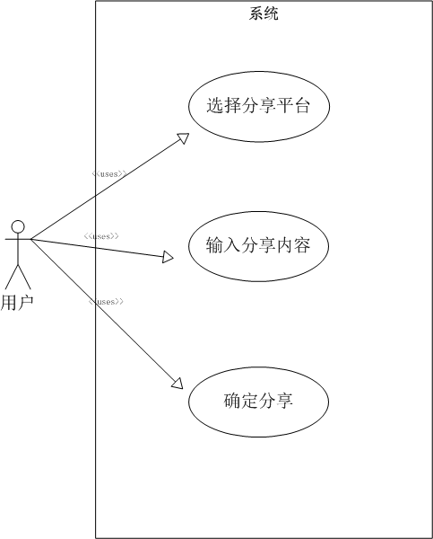
图3.2.4 分享界面的用例图

3.3用户功能需求分析
(1)进入页面
首页进入名称 | 进入首页
操作角色 | 注册用户或者未注册用户
功能描述 | 进入首页
操作 | - 用户点击app进入界面  - 在首页有显示登录、加入我们
输出 | 首页界面
(2)用户注册
名称 | 加入我们
操作角色 | 未注册用户
功能描述 | 进行用户注册
操作 | - 在首页点击“加入我们”进入注册页面  - 在用户注册页面输入电子邮件、密码、确认密码、姓氏、名字、出生日期、手机号码等信息后点提交按钮，进入客户端验证，验证通过后进行注册，如注册失败后提示失败原因及重新提交。  验证要求:  - 电子邮件： 必填；且格式要正确  - 密码： 必填；且长度8-25；  - 确认密码：值要与密码框的值相同  - 姓氏：必填；不能数字  - 名字：必填；不能数字  - 出生日期：必填；且是8位数字  - 手机号码：必填；且是数字
输出 | 首页界面
(3)用户登录
名称 | 用户登录
操作角色 | 注册用户
功能描述 | 注册用户输入电子邮件、密码、验证码后登录。
操作 | - 在首页单击登录进入登录页面。  - 输入电子邮件、密码后单击登录按钮，首先进行客户验证，验证通过后进行登录：如登录失败进行相应提示并重新登录；  验证要求：  - 电子邮件：必填；且格式要正确  - 密码：必填；且长度8-25；
输出 | 个人首页
(4)个人首页
名称 | 个人首页
操作角色 | 注册用户
功能描述 | 用户可以查看个人信息、自己的跑步记录、最佳成绩、训练计划
操作 | - 用户登录后直接进入个人首页
输出 | 个人首页
(5)完善个人信息
名称 | 首页
操作角色 | 注册用户
功能描述 | 用户可以修改和完善自己的个人基本信息、
操作 | - 用户在首页中点击个人信息  - 输入姓名、出生日期、体重、身高然后点击确认。验证要求：  - 姓名：必填； 不能数字  - 出生日期：必填；且必须8位数字  - 体重：必填；且必须数字  - 身高：必填；且必须3位数字
输出 | 个人信息
(6)跑步记录
名称 | 跑步记录
操作角色 | 注册用户
功能描述 | 用户可以查看自己之前的跑步的里程数、配速、消耗卡路里
操作 | 1.用户在首页中点击跑步记录
输出 | 跑步记录
(3)最佳成绩
名称 | 最佳成绩
操作角色 | 注册用户
功能描述 | 用户可以查看自己5公里、10公里、15公里、半程马拉松、全程马拉松最快到达时间成绩
操作 | - 用户在首页中点击最佳成绩后进入页面  - 分别有5公里、10公里、15公里、半程马拉松、全程马拉松最快到达时间的数据显示。
输出 | 最佳成绩
(7)开始跑步
名称 | 开始跑步
操作角色 | 注册用户
功能描述 | 用户进入后分别可以普通模式、时间模式、距离模式
操作 | 1．用户登录进入页面后点击(START)开始跑步。
输出 | 模式
(8)模式
名称 | 模式
操作角色 | 注册用户
功能描述 | 选择普通模式、没有限制时间、距离。可以自由控制。  选择时间模式，在规定时间完成跑步。  选择距离模式，在规定距离完成跑步。
操作 | 1.用户进入(START)开始跑步页面后，点击模式。  2.点击选择普通、时间、距离模式。
输出 | 开始页面
(9)开始
名称 | 开始页面
操作角色 | 注册用户
功能描述 | 可以选择暂停、停止。当选择停止的时候，保存跑步记录。
操作 | - 选择模式后直接进入开始页面。  - 点击停止。
输出 | 保存

(10)更多
名称 | 更多
操作角色 | 注册用户
功能描述 | 用户可以更新版本，将软件推荐给好友。
操作 | - 用户登录后点击更多。  - 点击更新版本或点击将软件推荐给好友。
输出 | 个人首页

第四章 概要设计

4.1结构设计

4.1.1系统结构图
跑步APP是基于Android应用程序框架的，按照主界面的框架的特点，可以将主要内容分为：计步（计步/保存）、我的计步器和更多，三部分。结构图如图所示。
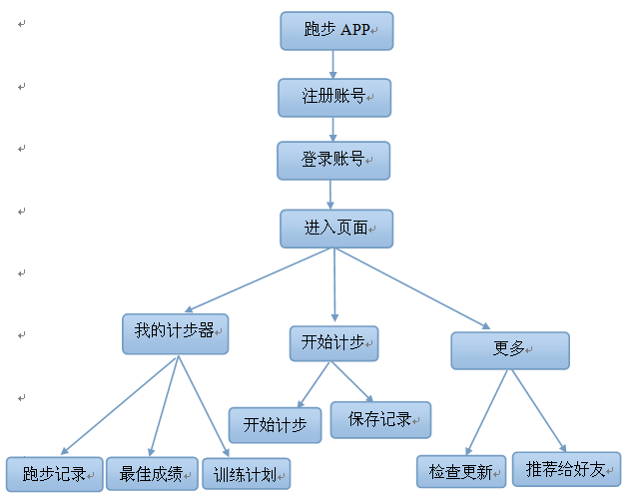
图 4-1 跑步APP结构图

4.2数据库设计

4.2.1数据库设计关系图
数据库设计关系图如下图4.2.1所示。
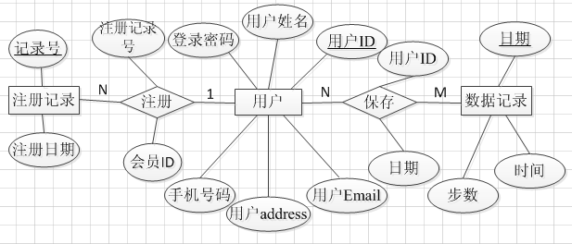
图 4.2.1 数据库设计关系图（E-R图）

4.2.2数据信息表
在本系统中，使用的数据库是MySQL，数据库名为users，并且数据库有2个数据表用于存储个人信息及跑步的数据信息。分别设置如下：
（1）个人信息表：包括存储用户注册信息和用户登录信息。
（2）跑步的数据表：包括了跑步记录数据信息。
users数据库中包含了个数据表分别是user表，run_no表。其中, user表用于存储用户信息表，run_no表用于存储跑步数据信息表。它们的详细设计如下面所示。
别名 | 字段 | 类型 | 键值 | 空值 | 备注
用户ID | id | int | pk | N | 唯一
用户姓名 | name | varchar(20) |  | N | 无
登录密码 | password | int |  | N | 无
手机号码 | phone | int |  | N | 作为登录账号
用户Email | email | varchar(50) |  | Y | 作为登录账号
用户address | address | varchar(200) |  | N | 联系地址
图 4.2.2 个人信息表
别名 | 字段 | 类型 | 键值 | 空值 | 备注
日期 | R_date | int | pk | N | 唯一
时间 | R_hour | int |  | N | 无
步数 | R_number | int |  | N | 无
图 4.2.3 跑步数据信息表

第五章 Android语言概述

5.1 Android简介
安卓一词的本来是指“机器人”，同时也是Google于2007年11月5日宣布的基于Linux平台的开源手机操作系统的名称，该平台由操作系统、中间件、用户界面和应用软件组成，是首个为移动终端打造的真正开放和完整的移动软件。最新版本为Android4.2 Jerry Bean (果冻豆）。
中文名字是：安卓（非官方） 安致 （官方）注：Google2005年8月17日收购美国Android公司得到手机巨头摩托罗拉的支持，摩托罗拉2010年放弃其他的操作系统（包括自家的Linux和UIQ）只支持Android。Android的特色业务是手机软件，之后Google在其基础上发展了Android业务。在Android发展的过程中，摩托罗拉付出的是核心代码，Google付出的是公关和品牌效应，当然还有它的googleapp，但是Google掌握了Android Market以及通过androidgoogle apps获得的大量用户。Android一词最早出现于法国作家利尔亚当在1886年发表的科幻小说《未来夏娃》中。他将外表像人的机器起名为Android。

5.1.1 Android语言的发展史
Android 是运行于 Linux kernel之上，但并不是GNU/Linux。因为在一般GNU/Linux 里支持的功能，Android 大都没有支持，包括Cairo、X11、Alsa、FFmpeg、GTK、Pango及Glibc等都被移除掉了。Android又以bionic 取代Glibc、以Skia 取代Cairo、再以opencore 取代FFmpeg 等等。Android 为了达到商业应用，必须移除被GNU GPL授权证所约束的部份，例如Android将驱动程序移到 userspace，使得Linux driver 与 Linux kernel彻底分开。bionic/libc/kernel/ 并非标准的kernel header files。Android 的 kernel header 是利用工具由 Linux kernel header 所产生的，这样做是为了保留常数、数据结构与宏。
目前Android 的 Linux kernel控制包括安全（Security），存储器管理（Memory Management），程序管理（Process Management），网络堆栈（Network Stack），驱动程序模型（Driver Model）等。下载Android源码之前，先要安装其构建工具Repo来初始化源码。Repo 是 Android 用来辅助Git工作的一个工具。
2008年9月22日，美国运营商德国在纽约正式发布第一款Android手机——T-Mobile G1。该款手机为台湾宏达电(HTC)代工制造，是世界上第一部使用Android操作系统的手机，支持WCDMA/HSPA网络，理论下载速率7.2Mbps，并支持Wi-Fi。
2009年10月28日正式发布了Android 2.0 智能手机操作系统。
2010年1月索尼爱立信首款Android机型X10上市 。
2010年1月7日，Google在其美国总部正式向外界发布了旗下首款合作品牌手机Nexus One（HTC G5），并同时开始对外发售。
2010年7月9日，美国NDP集团调查显示，Android系统已占据了美国移动系统市场28%的份额。
北京时间3月25日，据国外媒体报道，谷歌周四表示，谷歌暂停开源Android3.0，并将暂时阻止小型手机生产商使用其Android 3.0“Honeycomb”系统，期限未定。
谷歌一位发言人通过电子邮件声明称，Honeycomb是专为平板电脑而非手机设计的，在该系统以开源形式发布前，还有很多工作要做。谷歌向《商业周刊》表示，推迟发布可能达数月之久。
谷歌称：“代号为Honeycomb的Android 3.0系统，是针对大屏幕设备和改进小软件、多任务、浏览、通知和客户化等功能而设计。虽然我们很高兴为平板电脑提供这些新功能，但交付给其他设备包括手机前我们有更多的工作要做。我们决定暂不开放源代码。我们致力于将Android作为跨多设备类型的开放式平台来提供，并在准备好时公布源代码”。
这意味着小型手机制造商要使用Honeycomb将不得不等待一段时间。不过大型设备商如HTC和摩托罗拉，已经可以使用。这些设备制造商一般安装在平板电脑中。
对此，谷歌工程副总裁和Android主管安迪·鲁宾（Andy Rubin）表示：“为了制定平板电脑出货的时间表， 我们进行了一些折衷设计。我们不想思考如何在手机上运行同一个软件”。
鲁宾还表示，谷歌不想冒险“带来非常糟糕的用户体验”。在发布Honeycomb时，谷歌发言人称，目前是专为平板电脑设计，“以后这些功能将推广到手机上。手机版的新Android，可能不会被叫做“Honeycomb ”，也可能是与3.0不同的版本。”

5.1.2 Android的基本特点

一、开放性
在优势方面，Android平台首先就是其开放性，开发的平台允许任何移动终端厂商加入到Android联盟中来。显著的开放性可以使其拥有更多的开发者，随着用户和应用的日益丰富，一个崭新的平台也将很快走向成熟。
开放性对于Android的发展而言，有利于积累人气，这里的人气包括消费者和厂商，而对于消费者来讲，最大的受益正是丰富的软件资源。开放的平台也会带来更大竞争，如此一来，消费者将可以用更低的价位购得心仪的手机。

二、挣脱运营商的束缚
在过去很长的一段时间，特别是在欧美地区，手机应用往往受到运营商制约，使用什么功能接入什么网络，几乎都受到运营商的控制。自从iPhone上市，用户可以更加方便地连接网络，运营商的制约减少。随着EDGE、HSDPA这些2G至3G移动网络的逐步过渡和提升，手机随意接入网络已不是运营商口中的笑谈。

三、丰富的硬件选择
这一点还是与Android平台的开放性相关，由于Android的开放性，众多的厂商会推出千奇百怪，功能特色各具的多种产品。功能上的差异和特色，却不会影响到数据同步、甚至软件的兼容。好比你从诺基亚Symbian风格手机一下改用苹果iPhone，同时还可将Symbian中优秀的软件带到iPhone上使用、联系人等资料更是可以方便地转移。

四、不受任何限制的开发商
Android平台提供给第三方开发商一个十分宽泛、自由的环境。因此不会受到各种条条框框的阻挠，可想而知，会有多少新颖别致的软件会诞生。但也有其两面性，血腥、暴力、情色方面的程序和游戏如何控制正是留给Android难题之一。

五、无缝结合的Google应用
如今叱咤互联网的Google已经走过10年度历史。从搜索巨人到全面的互联网渗透，Google服务如地图、邮件、搜索等已经成为连接用户和互联网的重要纽带，而Android平台手机将无缝结合这些优秀的Google服务。
同样都是手机上面用的智能系统，安卓的系统是新生系统，界面比塞班更为华丽，比塞班的开源性更强，而相较于wm和黑莓系统，则在第三方软件方面更加丰富。安卓系统现在大部分是全触屏手机，但很多厂商也在不断地创新，研发出各种样式的机型以供消费者有更多选择，比如旋转屏全键盘的摩托罗拉ME511，翻盖造型的夏普SH7218U，全键盘的HTC Chacha 等等。目前，安卓已经成为唯一能和苹果iOS系统分庭抗礼的系统了，凭借其流畅华丽的操作体验和海量的应用程序，成为目前成长最快的智能手机操作系统！

5.1.3 Android系统的四大组件
在Android系统中，为我们提供了四大基本组件，每个组件是一个视图，但是有些是可见的，有些是不可见的视图，像Activity，ContentProvider是可见的视图，Service和BroadcastReceiver是不可见的，它们只在系统的后台运行。下面分别介绍四大组件：

一、Activity简介
在Android系统中Activity提供可视化的用户界面，一个Android应用通常由多个Activity组成。多个Activity组成了Activity栈（Stack），当前活动的Activity处于栈顶。Activity有自己的生命周期，由Android系统来控制。

二、Service简介
顾名思义Service就是运行在后台的一种服务程序，一般很少和用户交互，因此没有可视化界面定义一个Service类比较简单，只要继承Service类，实现其生命周期中的方法就可以了。一个定义好的Service必须在AndroidManifest.xml配置文件注册，通过<service>元素声明才能使用.Service有自己的生命周期，我们可以调用startService()启动一个Service或者bindService()方法来绑定一个存在的Service

三、Broadcast Receiver简介
Broadcast Receiver 顾名思义广播接收器，它和事件处理机制类似，只不过事件处理机制是程序组件级别的（例如，某个按钮的单击事件），而广播事件处理机制是系统级别的。到目前为止我们可以使用Intent来启动一个程序组件，我们还可以通过使用sendBroadcast()方法来发起一个系统级别的事件广播来传递消息。我们可以在你的应用程序中实现Broadcast Receiver来监听和响应这些广播的Intent。

四、ContentProvider简介
Content Provider 用来保存和检索数据，并且使应用程序之间相互访问数据成为可能。它是跨应用程序共享数据的唯一方法。
Android 为常用的数据类型（如：音视频、图片和联系方式等）提供了大量的Content Provider。它们被定义在android.provider包下面。通过这样定义好的ContentProvider 我们可以方便的进行数据操作。当然我们必须拥有适当的权限。我们也可以自己来定ContentProvider共享我们的数据，方便用户的访问

5.2 搭建Android开发环境
任何事物要运行，都要有它的环境，Android也有它的环境才能够运行，下面介绍Android的开发环境配置.
搭建开发环境需要的软件：
- 操作系统：Windows 8
- 软件包：Android SDK(Software Development kit Java Development kit) 、ADT(Android Develoopment Tool)
- IDE环境：Eclipse IDE+ADT Eclipse3.3以上
- JDK：Java Runtime Environment虚拟机 、(JDK)Java Development kit
安装步骤如下：
第一步：安装Java虚拟机sun-java6-jdk版本
第二步：安装Eclipse3.5工具 官网http://www.eclipse.org/downloads/
选择版本：进行安装
第三步：安装Android SDK：首先要下载SDK，可以在这个网址下载Http://developer.android.com/sdk ，选择相应的系统进行安装
第四步：安装Android ADT插件
运行Eclipse，选择help->install new software 选择add，将会弹出一个框，点击OK，选择要安装的软件，占next，然后选择接受协议，直到安装成功，重启Eclipse软件，设置Android SDK Home，Window->refrence，在SDK location中输入SDK Tools路径：D:\android software\android-sdk-windows 点击OK
这样Android环境就已经搭建成功了。

5.3 Android常用工具的使用

5.3.1 命令行的使用
创建Android Virtual Devices（AVD）
使用android list target命令列出当前可用的SDK版本
android create avd -n <name> -t <targetID> [-<option> <value>] ...
模拟器（Emulator）的使用
启动和停止模拟器
emulator -avd <avd_name>
Android Debug Bridge(ADB)的使用
查询当前模拟器实例数量
adb devices
本地机器和模拟器之间相互拷贝文件
D:\>adb push d:\test.txt /sdcard/
D:\>adb pull /sdcard/test.txt d:/
安装apk应用程序
adb push d:\test.apk /sdcard/
adb install test.apk
使用shell命令
在DOS命令行输入adb shell 便进入shell命令行了
可以使用exit退出shell

【1】在Android程序中，一般创建的数据库存放在 /data/data/[应用程序包名]/databases 的目录下。
【2】cd 命令：文件夹跳转命令。ls 命令：查看某个文件夹下面有哪些文件。
【3】使用 "sqlite3 [数据库名称] " 命令来对某数据库进行一系列的操作。
【4】在经过第【3】步骤后，可以使用 .tables 命令查看某数据库中包含哪些表。若要查询某表中包含的数据，在 sqlite> 命令后输入查询的SQL语句即可查询，但要注意的是要以分号[;]来结束该语句的输入。
【5】若在命令行中输入 adb shell 后，提示：adb不是内部或外部命令，也不是可运行的程序，或批处理文件，遇到这种情况是由于环境变量没有设置好的问题导致的。解决方法：在安装的Android sdk 包目录下的找到adb工具所在目录，一般是在...\android-sdk-windows\tools目录或者在...\android-sdk-windows\platform-tools目录下。把该目录添加到path环境变量中就OK了。

6.4 Android 运动app的工程

6.4.1 Android项目
Android的四大基本组件：Activity(活动)，Service(服务)，BroadcastReceiver(广播)，ContentProvider(内容提供者)，各组件之间要进行切换需要一个意图或企图Intent类，通过启动StartIntent()方法来使各组件进行跳转
Android的五大布局方式：LinearLayout(线性布局) FrameLayout(帧布局) TableLayout(表格布局) AbsoluteLayout(绝对布局) RelativeLayout(相对布局)五种布局方式可以相互嵌套，Android各种漂亮的界面都是通过嵌套布局而实现的。
Android的线程，以及线程之间通信的中介：Handler类
Android配置文件：AndroidManifest.Xml及res资源文件中各种属性 布局方式 引用的资源等。
Android系统将插件ADT集成到了Eclipse工具上，因此，一个Android程序启动后，系统会启动一个模拟器（Emulator），该模拟器是一款手机板的样式，拥有手机硬件的基本操作。我们也可以将右边的键盘通过代码属性设置将其隐藏，界面的大小可自由设定。

第六章 详细设计

5.1主要界面的实现
主要介绍主界面（设置界面在前面数据存储介绍的计步器各设置项的存储部分已经介绍过，分享界面）。（1）主界面的实现，主界面包括三个Fragment共同搭载在一个Activity上。首先是中间部分用于计步或保存记录，如图所示。
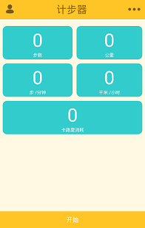
图 5-1 主界面中间部分

6.2我的计步器的实现
我的计步器页面左侧部分包含开始计步界面和设置界面的入口，如图5-2所示。
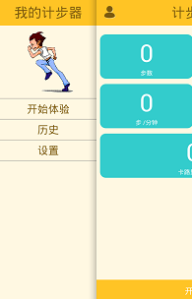
图 5-2 我的计步器
6.3我的计步器的实现
我的计步器右侧部分，包含检查更新和分享给好友的入口，如图 7-3 所示。
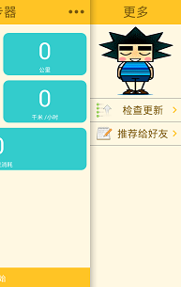
图 7-3 主界面右侧部分

第七章 系统测试

7.1 测试计步器各项功能
测试能否根据用户控制开始计步、设置、进行保存记录和分享。

7.1.1 测试准备
- 模块名：计步器
- 负责人：XX
- 意图：测试计步器各功能。

7.1.2 测试过程
- 点击应用图标，如图 7-1 所示：
- 用户点击开始按钮，开始计步并显示各参数如图 6-2 所示：
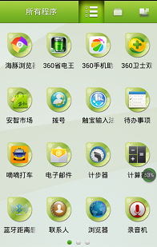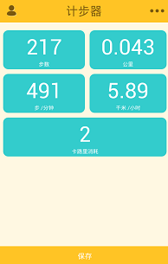
图7-1 点击计步器图标开始 图 7-2 开始计步
- 点击保存按钮，保存记录，各参数归零,如图 7-3 所示：
- 查看历史界面有没有保存成功,如图 7-4 所示：
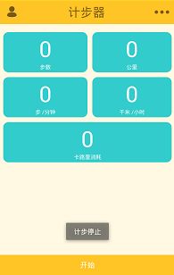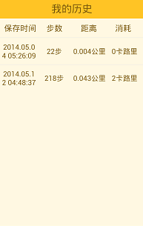
图 7-3 计步停止保存记录 图 7-4 记录保存成功
- 进入设置界面，如图 7-5 所示：
- 点击设置感应灵敏度。如图 7-6 所示：
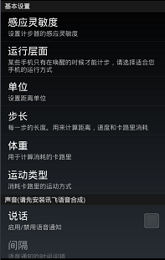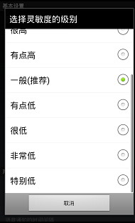
图 6-5 设置界面 图6-6 感应灵敏度设置
- 点击设置运行层面，如图 7-7 所示：
- 点击设置单位，如图7-8 所示：
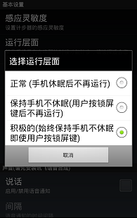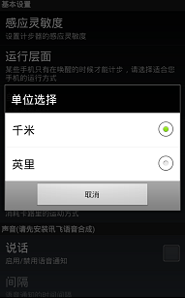
图 6-7 运行层面设置 图6-8 单位设置
其余的设置测试与此类同这里就不再一一说明了。
- 点击分享给好友，选择分享平台，如图 7-9 所示:
- 进入分享界面填写分享内容，如图 7-10 所示：
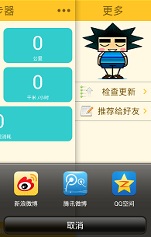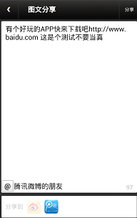
图 7-9 选择分享平台 图 7-10 分享界面
- 进入空间查看分享结果，如图 7-11 所示：

图 7-11分享结果

7.2 测试总结
进过测试，手机计步器的功能基本上与设计构想一致。其中存在的问题是计步器的计步准确度不是完全可信的，由于是获取手机上硬件加速传感器的信号，又因为手机的颤动程度用户是不可能准确控制的，所以会出现偶尔计步不准的现象。这里要说明的是该应用必须安装在拥有能够感应加速度的手机上，且Android系统版本不能太低，要在Android2.2以上。

第八章 总结与展望

8.1 总结与展望
通过对Android手机平台的运动APP的开发，使我对Android系统有了更高层次的了解，Android功能是非常强大的，在这段时间的学习与实践中遇到了很多难题，不过通过网上专门的Android 社区有些开源的代码供参考研究，同时还得到了Android高手的指点，总算给完成了，觉得蛮有意义的。
现在使用Android手机的人还是占多数的，我自己用的也是，手机app能实现的功能相对来说不算多，它的界面不大这就要求界面设计简单美观，在做项目的时候下载了好多类似软件作参考，但真正在设计界面的时候还是很纠结，在界面设计上也花费了很多时间，不过最终还是基本上实现了。
开发Android运动APP，要抓住开发的核心部分，运动app大体由操作界面、统计步数列表组成。这两个模块完成，运动app就能初具规模。而其它的功能都是在这两个模块的基础上去补充添加的。
本次程序设计，对app的系统结构框架做了精心的构思与设计，采用主要开发工具是adt-bundle-windows，才使整个运动app系统得以实现。
在开发过程中我学到了一些经验：系统分析的好坏将决定着的系统开发成功与否，一份好分析设计将是成功开发主要因素。我们在着手开发之前不要急于编程，先应有较长的时间去把分析做好，写出相关的开发文档等。然后再开始编写程序代码，这样做到每写一步代码心底有数,有条不絮。还有后续的系统测试，要能灵活利用各种软件测试模型，最大的优化软件。
总之，经过几个月的Android系统技术知识的学习和对音乐播放器的构思与设计，使我对Android系统有了一定的了解，让我对Android系统上的开发流程和开发模式有了深入的了解，同时也对整个软件产品的实现流程有了一个深入的了解，这对我以后从事软件开发将会有很大的帮助。

参考文献
[1] 张立国，代闻，龚海平.Android移动开发案例详解[M].人民邮电出版社.2012.67—78
[2] 余志龙编著．Google Android SDK开发范例大全[M]．北京:人民邮电出版社，2009-7-1.
[3] E2ECloud工作室著．深入浅出Google Android[M]．北京:人民邮电出版社，2009-08-1.
[4] 靳岩 姚尚朗著．Google Android开发入门与实战[M]．北京:清华大学出版社，2009-07-01.
[5] 高昂著．支持动态语言的Android平台[M]．北京:人民邮电出版社，2009-05-07.
[6] 江红，余青松.Java程序设计教程.清华大学出版社[M].2012.
[7] 明日科技团队. Android 从入门到精通. 清华大学出版社，2010
[8] 张孝祥著． java就业培训教程[M]．北京:清华大学出版社，2007.
[9] 高焕堂编．Android 应用框架原理与程式设计（第三版）[M]．北京:清华大学出版社，2008-10-03
[10] 杨丰盛主编．Android 应用开发揭秘[M]．西安:机械工业出版社，2010-01-25
[11] 高彩丽，徐黎民，袁海.android应用开发范例精解[M].清华大学出社.2012.45-123.
[12] 刘京华. Java Web整合开发王者归来[M]. 北京：清华大学出版社，2010
[13] 张孝祥. 深入Java Web开发内幕——核心基础[M]. 北京：电子工业出版社. 2006
[14] http://www.imooc.com
[15] http://v.youku.com/v_show/id_XMzczNzUwNDI4.html
[16] http://www.cnblogs.com/sage-blog/p/3885802.html
[17] http://www.docin.com/p-310452963.html
[18] http://blog.csdn.net/wwj_748/article/details/8974735
[19] http://www.eoe.cn/
[20] http://www.csdn.net/

名词术语：

JDK Java Development Kit
Android 基于Linux操作系统的手机平台
SDK Android Software Development Kit
ADT Android Development Tool Anroid开发工具
IDE Intergrate Design Environment 集成开发环境
ADB Android Debug Bridge 调试桥
AVD Android Virtual Devices Android虚拟设备
DDMS Dalvik Debug Monitor Service 调试监视服务
AIDL Android Interface Description Language
Android接口描述语言
xmlns XML NamePace XML命名空间

